

СТАТИСТИКА
нарушений права на свободу выражения в Казахстане
Январь-сентябрь 2021 года

Нарушения прав журналистов и СМИ – 105
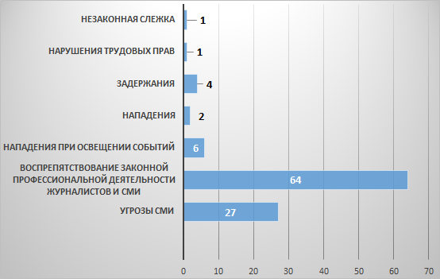

- Угрозы СМИ и журналистам – 27
«Уральская неделя» (г. Уральск); Дилара Иса, Радио Азаттык (г. Шымкент); Сания Тойкен, Радио Азаттык (г. Нур-Султан); Ratel.kz ; СМИ Акмолинской области; Диана Сапаркызы, «31 канал» (г. Караганда); Руслан Бахтигареев, «Время» (г. Алматы); Злата Удовиченко, «Время» (г. Уральск); Тимур Гафуров, «Наша Газета» (г. Костанай); Бахрамбек Талибжанов,ТК «Астана» (г. Шымкент); Дилара Иса, Радио Азаттык (г. Шымкент); Ольга Воронько, Ratel.kz (г. Павлодар); Ratel.kz; The Village; Нуржан Баймулдин, «Экспресс К» (г. Кокшетау); Азамат Майтанов, «Ак Жайык» (г. Атырау); Сергей Перхальский, Ratel.kz (г. Караганда); Максим Пономарев, блогер (г. Степногорск, Акмолинская область); Миршат Сарсенбаев, блогер (п. Карабалык, Костанайская); Mediazona.ca; Ольга Воронько, «Ratel.kz» (Павлодарская область); Махсат Султангазиев, МИА «4VLAST» (Шуский район, Жамбылская область); Асем Жапишева, The Village Kazakhstan (г. Алматы) Pravo.kz (г. Талдыкорган, Алматинская область); администратор паблика «Pavlo detka» (г. Павлодар); Ольга Воронько, «Время» (г. Павлодар)

- Воспрепятствование законной профессиональной деятельности
журналистов и СМИ – 64

- Нападения на журналистов при исполнении обязанностей– 6
Александра Сергазинова, «Тобол-инфо» (г. Костанай)
Бахрамбек Талибжанов, ТК «Астана» (г. Шымкент)
Оксана Матасова, 716.kz (г. Кокшетау, Акмолинская область)
Вячеслав Тимофеев, «КТК» (г. Алматы)
Толеген Иманов, Самат Джакупов, Наталья Волкова, ТК «Хабар» (г. Петропавловск)
Акбопе Танирберген, «Хабар-24» (г. Алматы)

- Нападения - 2
Валерий Кудрявцев, блогер, Life.kz (г. Алматы)
Оразай Кыдырбаев, журналист (г. Алматы)

- Задержание – 4
Лукпан Ахмедьяров, «Уральская неделя» (г. Уральск)
Рауль Упоров, «Уральская неделя» (г. Уральск, задерживался дважды 03.02.2021 г.)
Лукпан Ахмедьяров, Исатай Дуйсекешов, «Уральская неделя» (г. Нур-Султан)

- Нарушение трудовых прав – 1

- Незаконная слежка – 1
Серикжан Маулетбай, Informburo.kz (г. Алматы)

ОБВИНЕНИЯ СМИ И ГРАЖДАН В СВЯЗИ С ОСУЩЕСТВЛЕНИЕМ ПРАВА НА СВОБОДУ ВЫРАЖЕНИЯ – 100

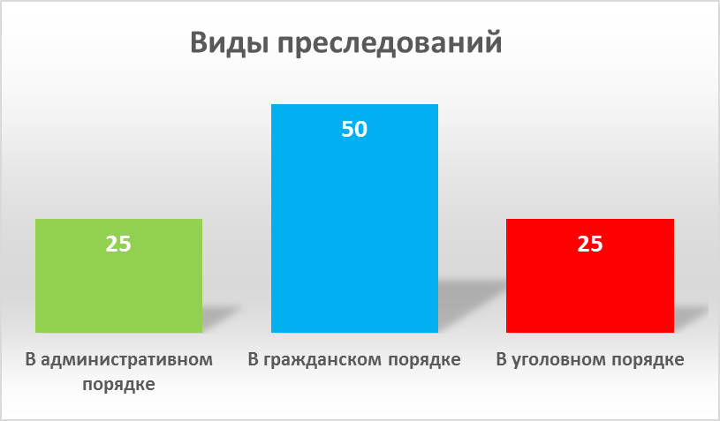

АРЕСТЫ, ОСУЖДЕНИЕ К ЛИШЕНИЮ И ОГРАНИЧЕНИЮ СВОБОДЫ – 15

Ермек Тайчибеков, блогер (г. Алматы)
05.01.2021 суд продлил Тайчибекову срок содержания под стражей в следственном изоляторе Алматы на один месяц.
Ермек Тайчибеков, подозреваемый в разжигании розни, находится под стражей с 26.09.2020 года.
Айгуль Утепова, блогер (г. Нур.Султан)
08.01.2021 Специализированный межрайонный следственный суд города Нур-Султана продлил срок домашнего ареста журналисту и блогеру Айгуль Утеповой еще на один месяц – до 17 февраля 2021 г.
А. Утепова находится под домашним арестом с 17.09.2020 г. в связи с досудебным расследованием, начатым в отношении нее по подозрению в участии в деятельности запрещенной организации.

Шолпан Отекеева, гражданский активист (г. Жанаозен)
01.02.2021 суд назначил Ш. Отекеевой наказание в виде административного ареста сроком на 20 суток по обвинению в клевете.

Сабит Сыздыкбек, гражданский активист (Туркестанская область)
04.03.2021 признан виновным в участии в деятельности запрещенной организации и приговорен к полутора годам ограничения свободы.
Назира Лесова, гражданский активист (г. Тараз, Жамбылская область)
04.03.2021 приговорена к двум годам ограничения свободы по обвинению в участии в деятельности запрещенной организации.
Диас Нурмагамбетов, гражданский активист (г. Костанай)
12.03.2021 признан виновным в нарушении законодательства о мирных собраниях и подвергнут административному аресту сроком на пять суток.
Гр. Б., житель Мангистау
31.03.2021 подвергнут административному аресту сроком на 25 суток по обвинению в клевете.

Еркин Сабаншиев, гражданский активист (Алматинская область)
07.04.2021 признан виновным в участии в деятельности запрещенной организации и приговорен к году ограничения свободы. Также на Сабаншиева наложен запрет на пользование социальными сетями в течение трех лет.
Айгуль Утепова, блогер (г. Нур-Султан)
29.04.2021 суд признал А. Утепову виновной в участии в деятельности запрещенной организации и приговорил к одному году ограничения свободы и ста часам принудительных работ. Также Айгуль Утеповой в течение трех лет запрещено заниматься общественной и политической деятельностью, в том числе работать в СМИ и в сфере телекоммуникаций.
05.06.2021 апелляционная инстанция оставила обвинительный приговор без изменения.

Житель Алматинской области
13.05.2021 административный суд признал жителя Алматинской области виновным в клевете и подверг административному аресту сроком на 20 суток.

Байболат Кунболатулы, гражданский активист (г. Алматы)
22.06.2021 административный суд признал Б. Кунболатулы виновным в организации незаконного пикета перед китайским консульством и подверг административному аресту сроком на 15 суток.
25 июня апелляционный суд сократил срок ареста до 7 суток.

Буркутбай Насырханов, гражданский активист (г. Сатпаев, Карагандинская область)
21.07.2021 приговорен к полутора годам ограничения свободы за участие в организациях, деятельность которых запрещена судом.
23.09.2021 апелляционная коллегия оставила приговор без изменения.
Жанибек Жунусов, гражданский активист (г. Нур-Султан)
26.07.2021 признан виновным в участии в деятельности запрещенной организации и приговорен к двум годам ограничения свободы с установлением пробационного контроля. Также гражданскому активисту запрещено заниматься общественной деятельностью и пользоваться социальными сетями в течение трех лет.
Сергей Зинченко, житель г. Костаная
05.07.2021 административный суд признал С. Зинченко виновным в нарушении законодательства о мирных собраниях и наложил взыскание в виде ареста сроком на трое суток.

Ермек Тайчибеков, блогер (г. Алматы)
19.10.2021 признан виновным в разжигании национальной розни с использованием СМИ и приговорен к семи годам лишения свободы с отбыванием наказания в колонии.

Обвинения в уголовном порядке – 25

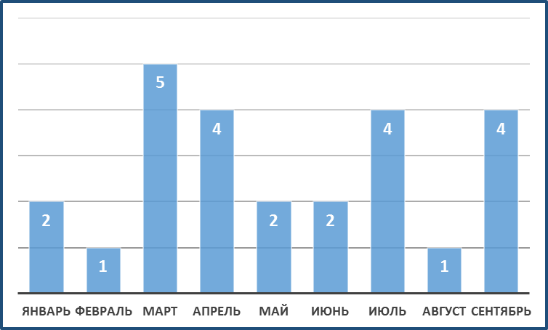

В т.ч.:
- Нарушение неприкосновенности частной жизни – 3
- Возбуждение розни – 1 (в т.ч. в судебном - 1)
- Пропаганда терроризма, призывы к свержению власти - 1
- Участие в деятельности запрещенной организации – 6 (в т.ч. в судебном – 6)
- Разглашение данных досудебного производства – 1
- Распространение заведомо ложной информации - 5
- Оскорбление – 4
- Клевета в отношении судей - 1

Обвинения в гражданском порядке – 50

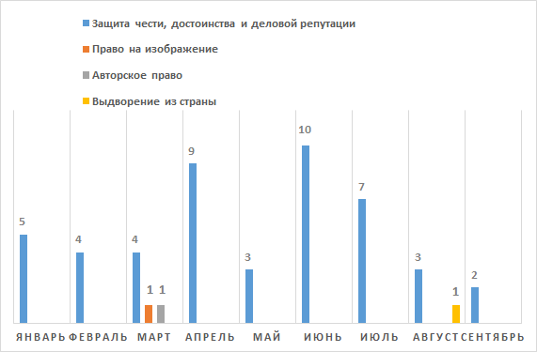

- Защита чести, достоинства и деловой репутации – 47 (Из них в судебном порядке – 34)
Заявленные суммы возмещения морального вреда – 25 млн. 700 тыс. тенге
Взысканные суммы возмещения морального вреда – 1 млн. 290 тыс. тенге
Авторы требований к СМИ: госслужащие – 18, юридические лица – 12, граждане – 17
По искам о защите чести, достоинства и деловой репутации вынесено судебных решений – 54 (в т.ч 18 - в апелляции). Из них в пользу ответчиков – 35.

Обвинения в административном порядке - 25:

- Проведение предвыборной агитации в период ее запрещения - 2
- Клевета – 10
- Клевета, мелкое хулиганство - 1
- Нарушение правил охраны мест произрастания растений и среды обитания животных, совершенном на особо охраняемых природных территориях - 1
- Нарушение законодательства о мирных собраниях - 5
- Нарушение правил благоустройства территорий городов и населенных пунктов, а также разрушение объектов инфраструктуры, уничтожение и повреждение зеленых насаждений города и населенных пунктов – 1
- Неповиновение законному распоряжению сотрудника полиции - 1
- Нарушение требований законодательства в области санитарно-эпидемиологического благополучия населения, а также гигиенических нормативов – 1
- Проживание в Республике Казахстан без регистрации либо без документов, удостоверяющих личность - 1
- Нарушение правил использования воздушного пространства - 1

НАРУШЕНИЯ ПРАВА НА ПОЛУЧЕНИЕ
И РАСПРОСТРАНЕНИЕ ИНФОРМАЦИИ – 171

В том числе:

- Закрытие/приостановление СМИ – 4
Февраль, 2021. Сайт Коалиции правозащитных организаций pana-defenders.info. Доступ к сайту был заблокирован за нарушение норм ст. 274 РК (Распространение заведомо ложной информации). Что послужило поводом администрации сайта узнать не удалось. В апреле доступ к ресурсу возобновлен.
Май, 2021. Паблик Qaznews24 в Instagram’e. Паблик просуществовал короткое время, в сатирическом стиле описывая реальные события и публикуя вымышленные новости.
Июль, 2021. Социальная сеть для поиска и установления деловых контактов LinkedIn. 5 августа министр информации и общественного развития сообщила, что доступ к ресурсу восстановлен после того, как представители «Linkedin» признали требования казахстанской стороны обоснованными и удалили спорные материалы с интернет-ресурса.
Сентябрь, 2021. Proza.ru. Заблокирован по решению суда от 11.02.2014 г. и предписаниям уполномоченного органа от 06.09.2018 и 11.08.2021 г. за распространение заведомо ложной информации и пропаганду экстремизма.
- Отказы, ограничения и нарушение сроков предоставления информации – 131
- Ограничения доступа к веб-сайтам - 4
- Нарушение принципа гласности судебного процесса – 3
- Нарушение равноправия СМИ – 12
- Незаконное вмешательство в деятельность СМИ – 4
И другие.

